Compartilhamento no Windows 2000
www.w2k.com.br
O maior site sobre Certificações da América Latina

Pastas compartilhadas na rede são recursos que permitem usuários criarem uma pastas separadas para diversos fins bem como ter uma administração centralizada. Por exemplo: Compartilhar uma aplicação numa pasta para o upgrade de softwares através da rede.
Deixar o sistema Operacional numa num volume diferente dos compartilhamentos permit que você possa eventualmente atualizar seu Sistema Operacional minimizando a possibilidade de perda de dados.
O Windows 2000 compartilha automaticamente algumas pasta para o Grupo de administradores.
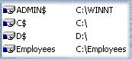
Um Administrador pode esconder a visualização de um comaprtilhamento dos usuários na rede adicionando o sinal de $ (dólar) na frente do compartilhamento.
Um compartilhamento é reconhecido quando temos uma mão segurando uma pasta, dessa forma sabemos que alí temos uma pasta compartilhada conforme desenho abaixo:
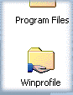
Podemos criar e gerenciar pasta compartilhadas no System Tools usando o MMC (Computer Management Microsoft Console)
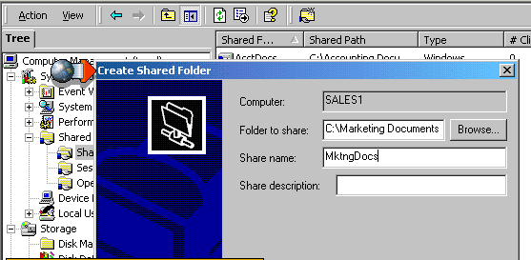
Você também pode comapartilhar uma pasta através no explorer ou pelo modo de Prompt usando o comando NET SHARE. A sintax do comando Net Share é a seguinte: NET SHARE <sharname>=<path>. Vamos ver um exemplo:
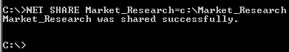
Para acessarmos (mapear) um recurso compartilhado você deve colocar o caminho UNC para a pasta.
Para mapear uma pasta compartilhada Clique com o botão direito do Mouse no ïcone My Network Places e selecione Map Network Drive. caso você queira conectar com outro usuário clique em DIFFERENT USER NAME e preencha os campo username com DOMINIO\USERNAME coloque sua senha. Voce usa está opção quando você precisa conectar em uma pasta compartilhada, mas a conta logada nomomento não tem privilégios suficientes para isso.

Você também pode acessar um recurso compartilhado através do comando RUN localizado no Menu Iniciar:
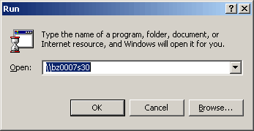
Use a seguinte sintaxe: \\<computer_name>
Uma vez que voce compartilhou uma pasta você pode usar o Active Directory User and Computers para publica-la no Active Directory. Isto permite aos usuários do Active Directory procurarem pela localização de pastas compartilhadas facilmente. E também permite ao Administrator aplicar o Directory's Security Mechanisms para a pasta compartilhada.
Vamos Conhecer como é a tela de compartilhamento e sua opções.
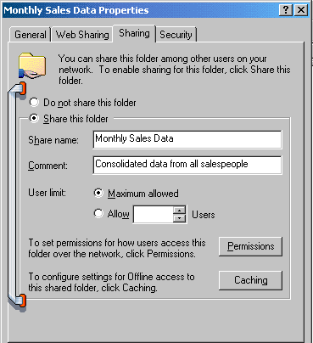
Como podemos ver acima podemos configurar várias opções:
SHARE NAME: Nome que os usuários usarão para acessar o comaprtilhamento
COMMENT: Descrição do Comaprtilhamento
USER LIMIT: Você pode especificar o número de usuários que poderão acessar esta pasta simultaneamente.
Se a pasta compartilhada residir no Windows 2000 Professional, o máximo de conexões simultaneas será limitado a 10 usuários.
Para especificar a opção de CACHING, clique no botão relacionado. Quando você atica a opção de CACHE para uma pasta compartilhada o Windows cria um cópia no seu computador local para que os usuários possam trabalhar OFFLINE. O Windows grava uma versão do arquivo que é atualizado automaticamente pela versão mais nova na rede.
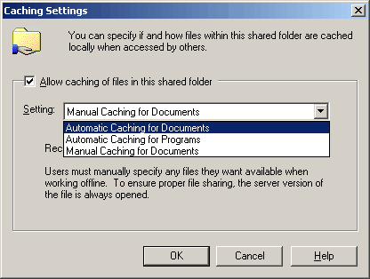
Você pode selecionar: MANUAL CACHING FOR DOCUMENTS, AUTOMATIC CACHING FOR PROGRAMS ou MANUAL CACHING FOR DOCUMENTS.
- Manual Caching for documents: Se você quer que os usuários especifiquem os arquivos de dados que eles desejam que fiquem em cache. Está opção é ideal para pastas comaprtilhadas na rede que contém arquivos que são acessados e modificados por várias pessoas.
- Automatic Caching for Programs: Fornece acesso aos arquivos para pastas que tem conteudo que não podem ser alterados. esta opção é ideal para deixar arquivos offilne que serão LIDOS ou executados, mas que não serão alterados no processo.Está opção reduz o tráfico na rede devido aos arquivos OFFLINE serem abertos diretamente sem acessar a versão na rede.
- Automatic Caching for Documents: Faz com que os arquivos que forem bertos na pasta compartilhada estejam disponiveis OFFLINE. Somente os arquivos que forem abertos estarão disponíveis OFFLINE, aqueles que não forem abertos não estarão disponiveis.
Uma pergunta muito comum que cai sempre na Prova 70-210 relacionado a CACHE em pastas compartilhadas é:
10- Somente o Grupo RESEARCH tem premissão de acesso na pasta compartilhada de nome TOPSECRET no seu windows 2000 professional. Vc discobriu que alguns membros do grupo RESEARCH tem violado a politica da corporaçao do hab;itar acesso offline na pasta TOPSECRET. Os arquivos devem permanecer disponiveis na rede, mas vc quer parar os usuários de terem acesso offiline na pasta TOPSECRET.
Como vc deve prevenir acesso offline nessses arquivos ?
a. Desabilitando o Server Services para esta pasta
b. Desabilitando a opção de Chaching dos arquivos para a pasta
c. Habilitando a opçãp AUTOMATIC CACHING FOR PROGRAMS para a pasta
d. Limpando a opção ENABLE OFFLINE FILES na pasta OPTION TOOL
Respota B é a correta.
Quando vc compartilhou a pasta TOPSECRET, os arquivos ficaram disponiveis para MANUL CACHING e OFFLINE ACCESS por padrão. Para desabilitar o CACHING dos arquivos para cesso OFFLINE dos usuários você deve usar o Windows Explorer para selecionar a pasta compartilhada TOPSECRET, abrir as propriedades da pasta e selecionar a tab SHARING. Você deve clicar em CACHING e limpar a opção ALLOW CACHING OF FILES IN THIS SHARED FOLDER. Isso deixara a pasta com os mesmos acessos, porém sem ela estar disponivel para offiline caching.

